Аналитический отчето проведении выездной
стажировочной площадки в МБОУ «Саратанская СОШ»в 2020-2021г.
Работа выездной стажировочной площадки ««Информационные технологии современного образования в условиях сельской школы»» была организована МБОУ «Теньгинская СОШ» совместно с БУ ДПО РА «Институт повышения квалификации и профессиональной переподготовки работников образования Республики Алтай» и МБОУ «Саратанская СОШ» Улаганского района с .17.04. 2020 года по 17.05.2021 года. Выездная стажировочная площадка позволит педагогам участникам стажировочной площадки внедрить ИКТ в образовательный процесс, с целью реформирования традиционной системы образования в свете требований современного индустриального общества, интенсифицировать деятельность учителя и ученика на уроках, формировать высокий уровень обученности учащихся, развивать творческий и интеллектуальный потенциал как фактор повышения качества образования в сельской школе.
Категория обучающихся (слушателей): молодые и педагоги стажеры, педагоги-наставники.
Цель реализации программы: организация обучения и создание условий учителям сельской школы практической помощи в эффективном использовании информационно - коммуникационной технологии для повышения общего уровня учебного процесса, усиления мотивации обучения и познавательной активности учащихся
Программа стажировки была построена на модели наставничества «Учитель-учитель» как элемент реализации региональной программы в 2020г. « Внедрение целевой модели наставничества обучающихся для организаций, осуществляющих образовательную деятельность ио общеобразовательным, дополнительным общеобразовательным и программам среднего профессионального образования, расположенных на территории Республики Алтай»
Выездная стажировочная площадка в связи с пандемией была перенесена на 2021 год и первая встреча участников состоялась 14.05.2021гв Улаганском районе на базе МБОУ «Саратанская СОШ».
Работа площадки была организована в соответствии с программой 1 модуль реализации «Использование ИК технологии на уроках при реализации ФГОС НОО и ООО». Обучение прошли 15 стажеров – педагогических работников МБОУ «Саратанская СОШ».
В состав группы для проведения стажировки были включены 8 педагогов:
Трифанова Ирина Владимировна, учитель истории и обществознания высшей квалификационной категории
Зубакин Сергей Андреевич, учитель информатики первой квалификационной категории
Зубакина Оксана Геннадьевна, учитель географии первой квалификационной категории
Яльчин Артур Борисович, учитель физической культуры первой квалификационной категории
СерикпаеваЯркын Олеговна, учитель химии
Итушева Наталья Валерьевна, учитель физики, математики
ЧайчинаЭмина Сергеевна, учитель алтайского языка в начальных классах
15.05.2021 года работа выездной стажировочной площадки началась с торжественной линейки.
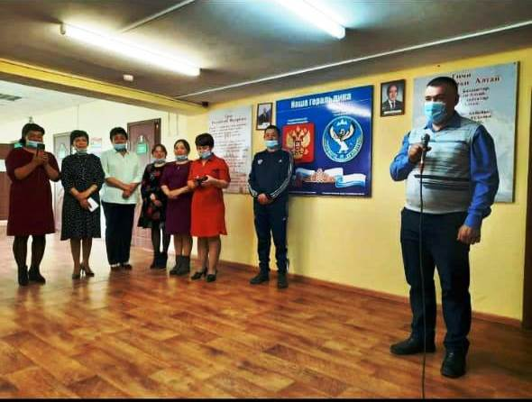
Первая и вторая параллель с 9:00 до 10:25 прошла в виде творческой педагогической мастерской, где наставники МБОУ «Теньгинская СОШ» поделились опытом проведения уроков с применением информационных технологий.
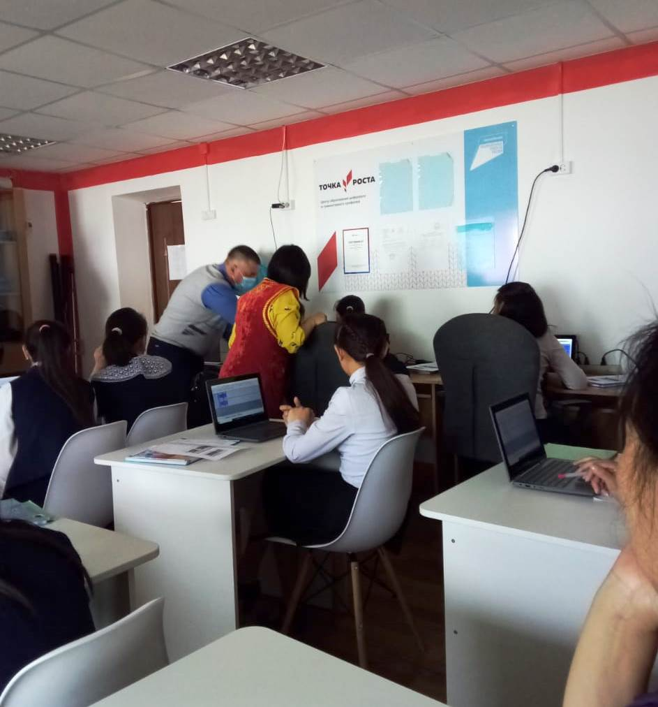
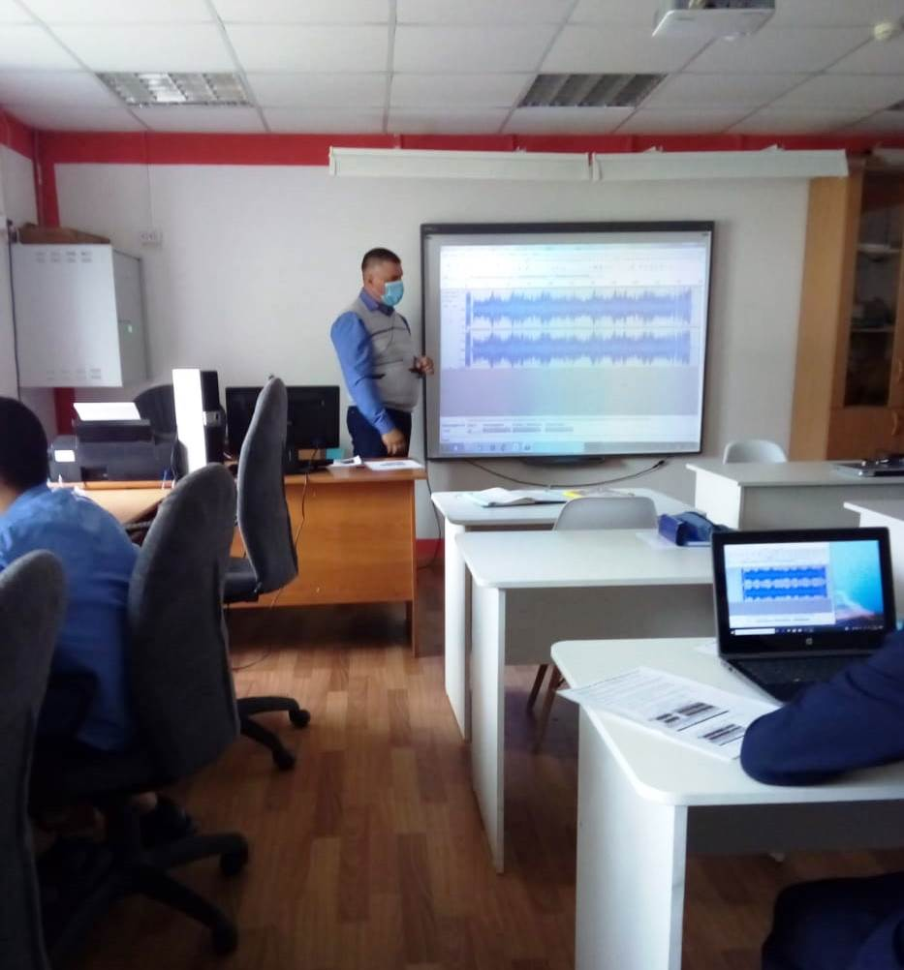

Урок информатики « Представление звуковой информации на компьютере»
7 класс. ЗубакинСергей Андреевич
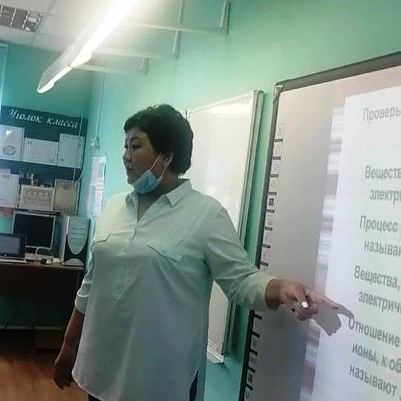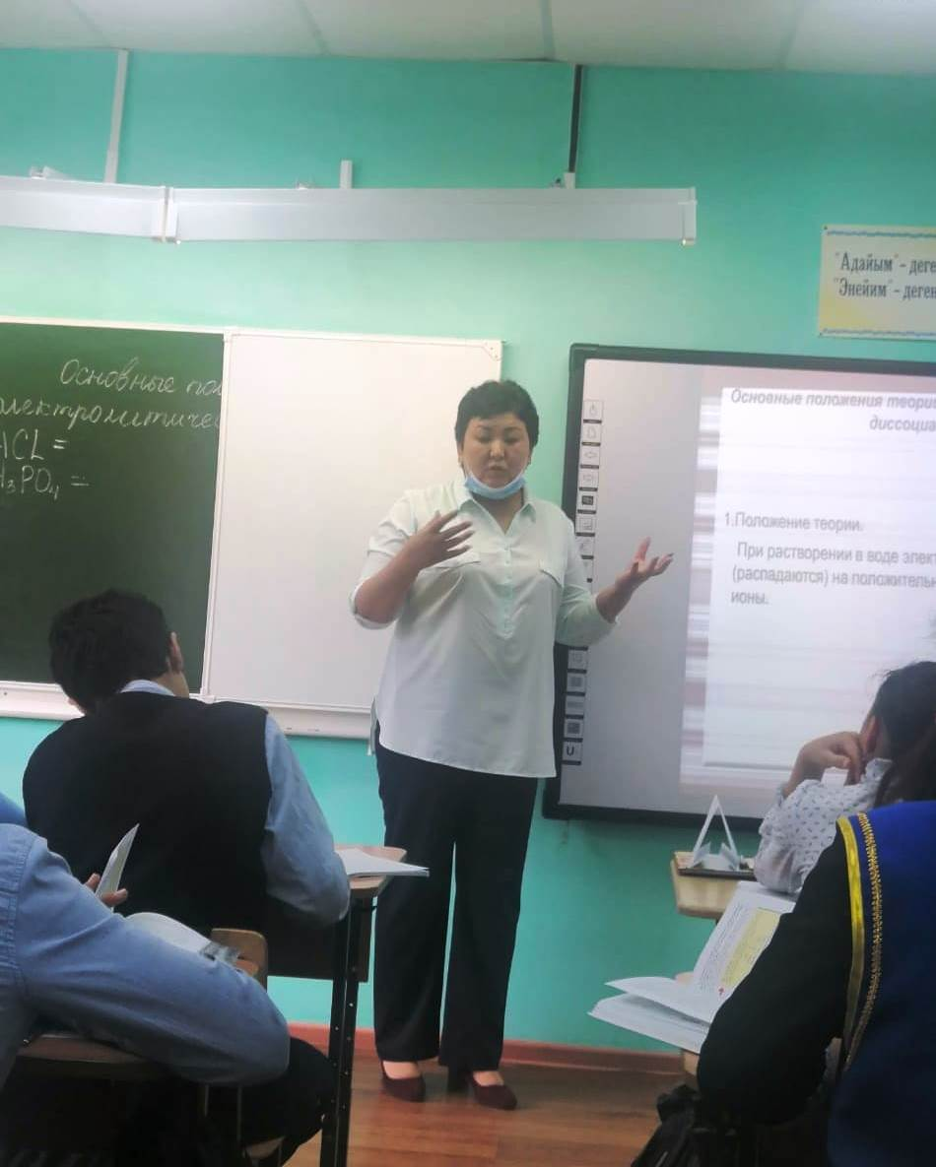
Урок химии с применением информационных технологий «Типы химических реакций »
8 класс. Серикпаева Яркын Олеговна

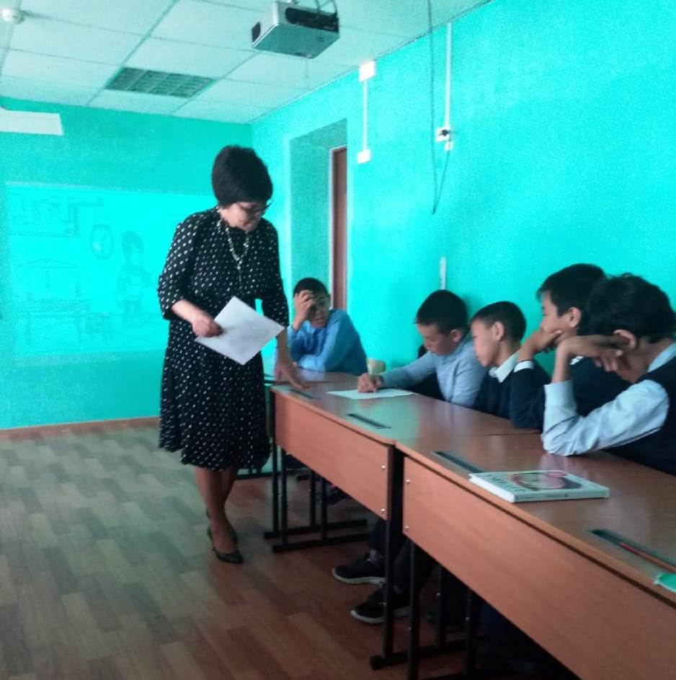
Урок физики с применением информационных технологий «Где логика »
7 класс. Итушева Наталья Валерьевна

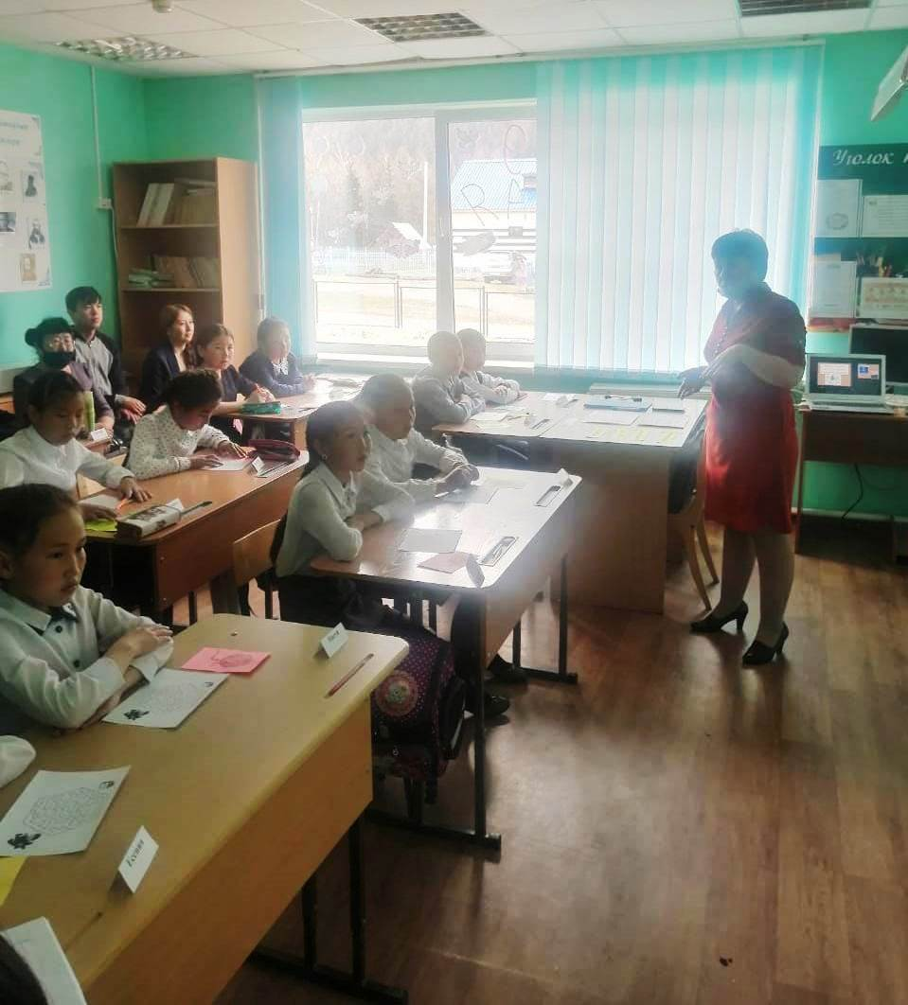
Классный час в 5 классе «Можно ли найти выход из сложной ситуации »
Трифанова Ирина Владимировна
Третья параллель с 10:40 до 11:25 прошла в формате мастер- класса для молодых педагогов и наставников по теме «Тимбилдинг или занятие по командообразованию» провела Зубакина Оксана Геннадьевна. В мастер-классе приняли участие 18 педагогов из числа наставников и наставляемых. Цель мастер-класса - создание модели эффективной команды, формирование и усиление общего командного духа, принятие особенностей друг друга, сплочение коллектива, получение навыков совместной работы и обучение приемам выработки общей стратегии.
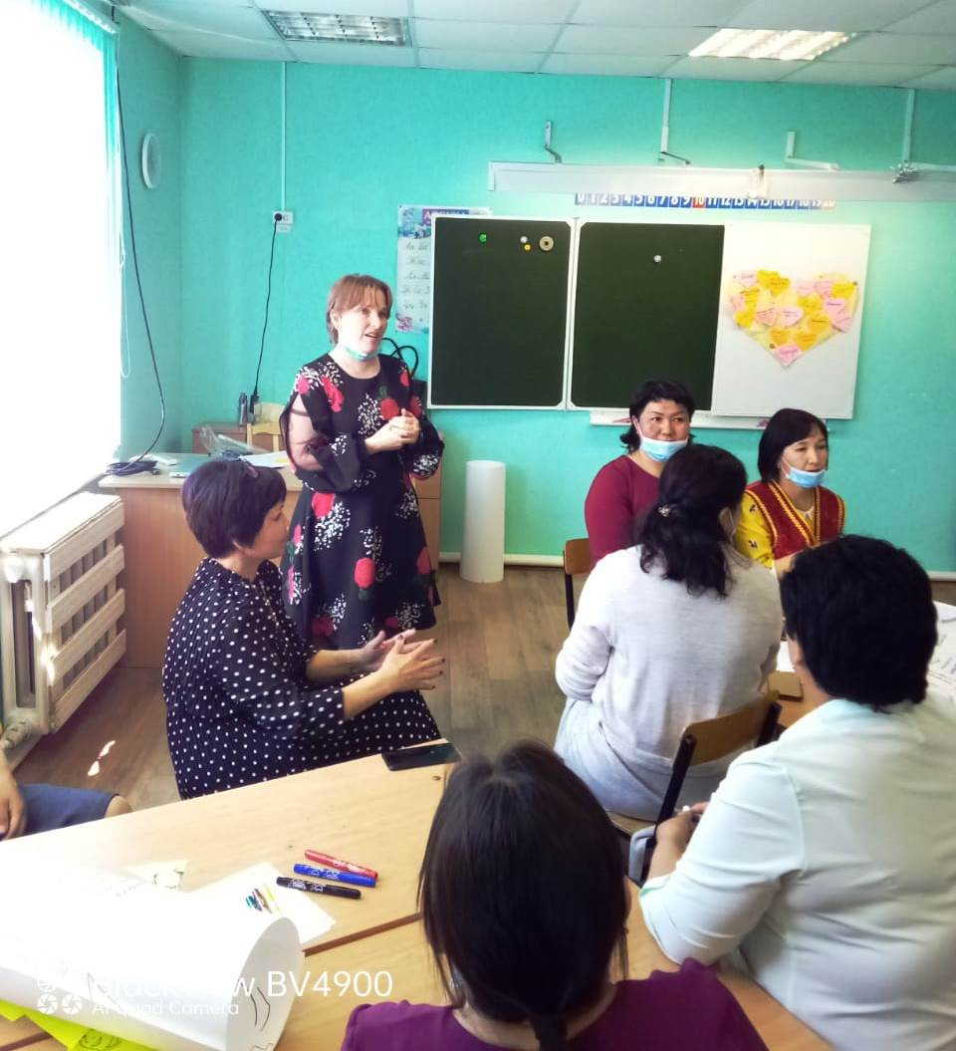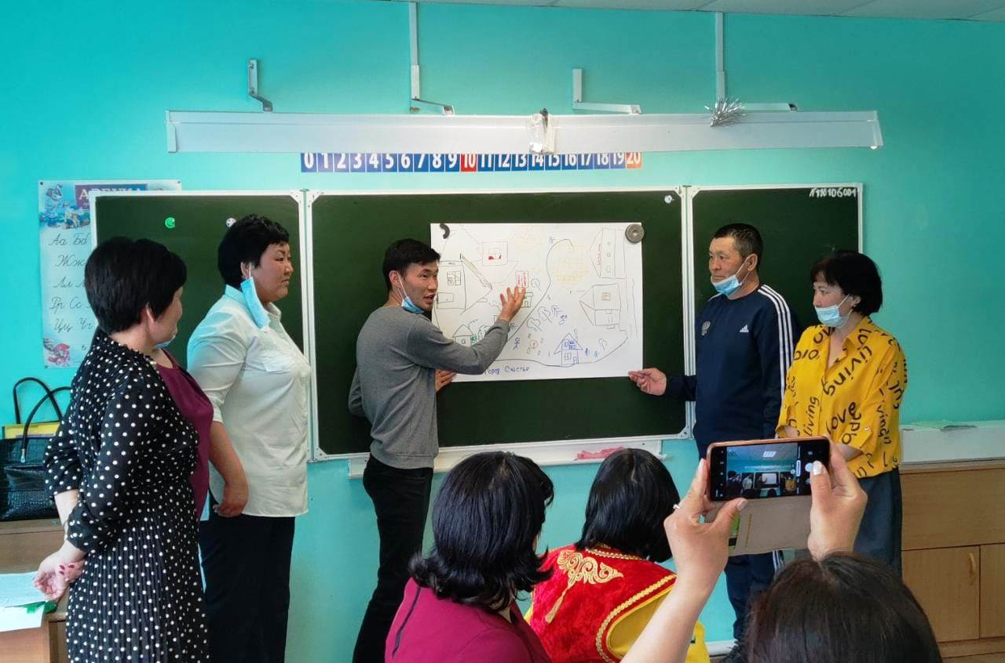

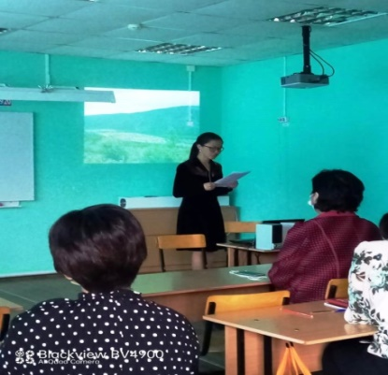
В завершение рабочих практик учащиеся МБОУ «Саратанская СОШ» выступили с проектами
« История моей малой Родины» и « Рекреационные ресурсы моего села» руководитель учитель географии

Завершение первой стажировочной встречи проходила с 12: 30 до 13:20 за круглым столом, были обсуждены планы и перспективы дальнейшего сотрудничества, проанализированы рабочие моменты уроков и мастер-класса.Было услышано много положительных отзывов.
Участники стажировочной площадки смогли убедиться, что через систему занятий с применением информационных технологий, возможно улучшить качество преподаваемых предметов, привлечь и заинтересовать обучающихся учебными предметами, тем самым существенно повысить качество знаний обучающихся в целом по школе.
Стажёры смогли убедиться, что единая слаженная работа в команде представляет собой организационно-управленческое знание, позволяющее реализовать образовательный процесс через определенные условия, способствующие достижению единой цели.
В перспективе стажировки намечен план реализации стажировочной площадки по 2 модулю «Обзор материалов, связанных с проведением и подготовкой к ГИА с применением современных информационных технологий»
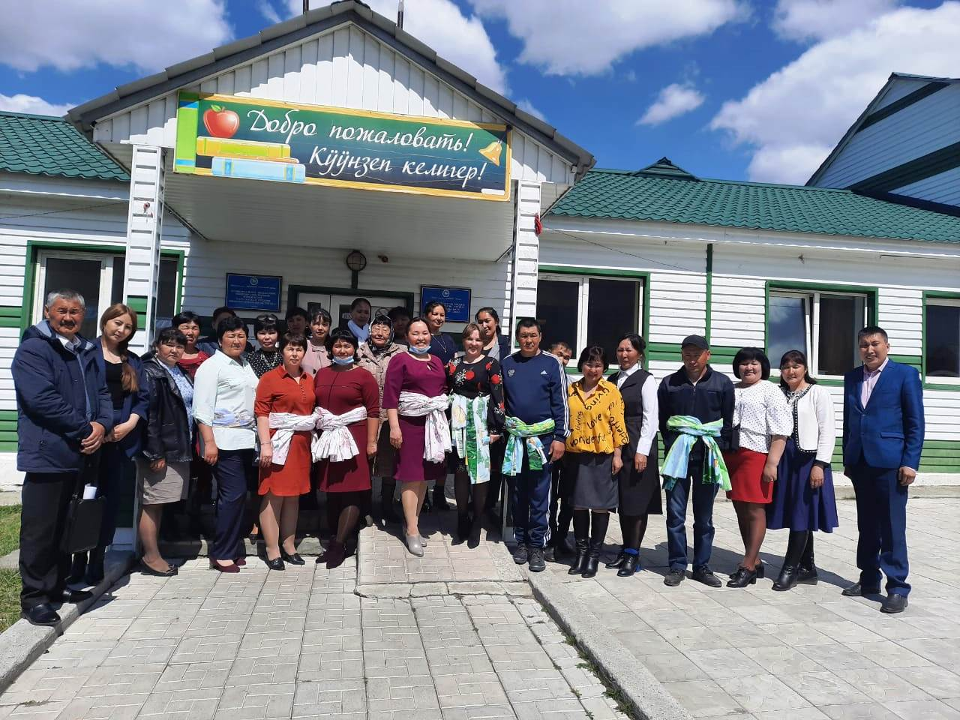
Члены стажировочной площадки МБОУ «Теньгинская СОШ» выражают огромную признательность коллективу МБОУ «Саратанская СОШ» и директору школы Ташпаеву Ренату Романовичу.
Спасибо за теплый, душевный прием и доброжелательность.

